«Нетрадиционные техники рисования, как средство развития изобразительного творчества у детей дошкольного возраста».
(конспекты занятий и описание методик)

Разработчик:
Аксенова Татьяна Николаевна-
Воспитатель МКДОУ №256 « Росинка»
2016 г.
Содержание

Введение (цели, задачи)
Описание методик и конспекты НОД
- Печать листьями
- Рисование одноразовой вилкой
- Рисование свечой (восковыми мелками) и акварелью(гуашью)
- Рисование ватными палочками
- Рисование солью
- Пластилинография
- Тычек жесткой полусухой кистью
- Рисование мятой бумагой
- Рисование с помощью пузырчатой пленки
- Монотипия

Заключение

Дети с самого раннего возраста пытаются отразить свои впечатления об окружающем мире в своём изобразительном творчестве.
Рисование нетрадиционными способами, увлекательная, завораживающая деятельность, которая удивляет и восхищает детей. Важную роль в развитии ребёнка играет развивающая среда. Поэтому при организации предметно - развивающей среды нужно учитывать, что ее содержание должно носить развивающий характер, и быть направленным на развитие творчества каждого ребёнка в соответствии с его
индивидуальными возможностями. Также предметно-развивающая среда должна быть доступной и соответствующей возрастным особенностям детей.
Средствами для нетрадиционных техник рисования может послужить обычный бросовый материал : зубная щётка, расчески, поролон, пробки, пенопласт, катушка ниток, свечи и.т.д). А также различный природный материал: палочки, шишки, листочки, камушки, семена растений, пух одуванчика, чертополоха, тополя. Всеми этими предметами можно обогатить уголок продуктивной деятельности. Необычные материалы и оригинальные техники привлекают детей тем, что здесь не присутствует слово «Нельзя» ,можно рисовать чем хочешь и как хочешь и даже можно придумать свою необычную технику. Дети ощущают незабываемые, положительные эмоции, а по эмоциям можно судить о настроении ребёнка, о том, что его радует, что его огорчает.
Для проведения занятий с использованием нетрадиционных техник рисования можно поставить следующие цели:
- Способствовать снятию детских страхов;
- Развивать уверенность в своих силах;
- Развивать пространственное мышление;
- Побуждать детей к творческим поискам и решениям;
- Развивать чувство композиции, ритма, колорита, цветовосприятия; чувство фактурности и объёмности;
- Развивать творческие способности, воображение и полёт фантазии.
- Получить эстетическое удовольствие.
И задачи:
- Сформировать у детей технические навыки рисования.
- Познакомить детей с различными нетрадиционными техниками рисования.
- Научить создавать свой неповторимый образ, в рисунках по нетрадиционному рисованию используя различные техники рисования.
- Познакомить дошкольников с нетрадиционным рисованием.
- Развивать мелкую моторику рук;
- Учить детей свободно выражать свой замысел;
- Учить детей работать с разнообразным материалом;

Ниже приведены описания техник нетрадиционного рисования с конспектами НОД по тематическим неделям.

Отпечатки листьев.
Средства выразительности: фактура, цвет. Материалы: бумага, гуашь, листья разных деревьев (желательно опавшие), кисти. Способ получения изображения: ребенок покрывает листок дерева красками разных цветов, затем прикладывает его окрашенной стороной к бумаге для получения отпечатка. Каждый раз берется новый листок. Черешки у листьев можно дорисовать кистью.

Конспект НОД по рисованию листьями « Осенний лес»
Тематическая неделя « Лес. Деревья. Кустарники»

Цели:
- познакомить детей с новой техникой рисования – печать листьями.
- развивать видение художественного образа, формировать чувство композиции.
- вызвать интерес к осенним явлениям природы, воспитывать эмоциональную отзывчивость на красоту осени.

Предварительная работа: беседа с детьми об осени и осенних явлениях; рассматривание картины известного художника: И. Левитана «Золотая осень»; разучивание стихотворений и песен об осени; наблюдение за деревьями во время прогулки.

Материалы и оборудование: альбомные листы, гуашь, стакан-непроливайка, уголь, салфетки, кисточки, осенние листочки.(опавшие, не сухие) , клеенка.

Ход занятия:

Дети, отгадайте загадку:

Утром мы во двор идём -
Листья сыплются дождём,
Под ногами шелестят
И летят, летят, летят...(осень)

Правильно! А какая она осень? Что происходит с животными осенью? А с погодой? С деревьями? Каким становится лес? А в какие цвета окрашивает осень деревья в лесу? А елочки тоже меняют цвет? Почему?

Физкульт разминка:
Мы листики осенние
На ветках мы сидим
Дунул ветер - полетели
Мы летели, мы летели
И на землю снова сели.
Ветер снова набежал
И листочки все поднял
Закружились, полетели
И на землю тихо сели.

А вот теперь настало время превратиться в настоящих художников, что бы написать осенние пейзажи. Присаживайтесь за столы.

У вас на тарелочках лежат листья, возьмите один из них, рассмотрите.
Ребята, посмотрите на что похож листик. ( на дерево)
Давайте напечатаем ими несколько деревьев и у нас с вами должен получиться удивительный осенний пейзаж.
Ребята, а что такое «пейзаж»?

Мы с вами еще не знакомы с техникой «печать листьями», поэтому я покажу вам последовательность работы:
- нужно взять листок, положить его на белый лист бумаги, с помощью кисточки нанести краску, не оставляя пустых мест;
- взять листок за черенок и окрашенной стороной положить на тонированный лист, прижать его, стараясь не сдвигать с места;
- затем взять за черенок и осторожно снять его с листа, положить на тарелочку;
- взять следующий листок покрасить в другой цвет и отпечатать в другом месте композиции;
- когда рисунок заполнится отпечатками, нужно дорисовать стволы деревьев угольком.
Что ещё можно нарисовать к нашему пейзажу?
Небо, солнце.

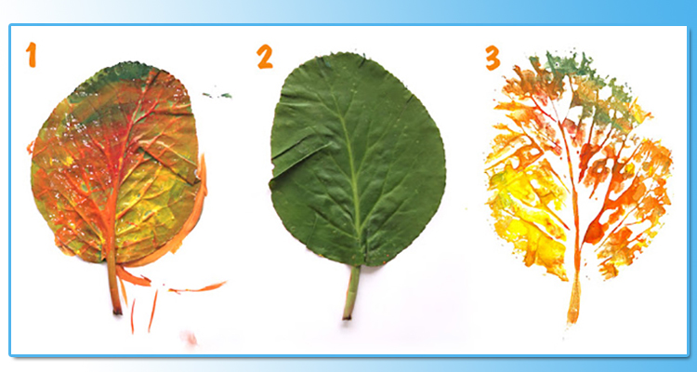

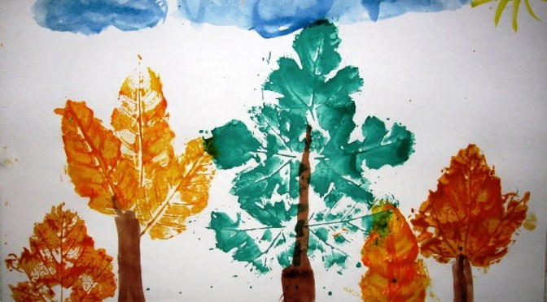

- Давайте, рассмотрим наши рисунки: посмотрите какое разноцветие, какие необычайно красивые кроны деревьев у нас получились. Как вы думаете, получилось у нас изобразить осень в своих рисунках.

Рисование пластиковой вилкой
В данной технике в качестве инструмента для рисования используются одноразовые вилки. Вилка обмакивается в баночку с краской и наносится краска на бумаги мазками сверху вниз или от края к центру. Это очень простой метод рисования, доступный дошкольникам всех возрастов. Для младших ребят нужно будет только подготовить основу рисунка (контур) . В качестве краски используется гуашь различных цветов.
Конспект НОД по нетрадиционной технике рисования (рисование пластиковой вилкой).
Тематическая неделя « Дикие животные»
Цели:
- Помочь детям освоить новый способ изображения -рисование вилкой.
- Развитие творческих способностей детей
- Закреплять полученные знания об образе жизни и повадках ежа

Материалы для занятий: альбомный лист с нарисованным контуром ежика, одноразовые вилки, гуашевые краски, кисти, стакан-непроливайка.
Предварительная работа:
- Чтение художественной литературы М. Пришвин «Ёж», Г.Горин «Ёжик»
- Рассматривание картинок с дикими животными

Ход проведения занятия:
Дети, отгадайте загадку: Под соснами, под елками бежит мешок с иголками. (еж) По какому основному признаку вы догадались, что речь идет о ежике? Смотрим картину ежа. Какое по форме тело ежа? (овальное, круглое) Круглое, когда он свернулся в клубочек. А если еж бежит, то тело у него овальное. Чем покрыто тело ежика? Зачем ежику иголки? Где живет еж? Чем питаются ежи? (ответы 3-4 детей) Обращаю внимание, что мордочка ежа вытянута, глаза маленькие, рот большой, ноги короткие.
Физминутка « Ёж»
Жил в лесу колючий ежик,
Был клубочком и без ножек,

(Обнимают себя за плечи)

Не умел он хлопать —Хлоп-хлоп-хлоп,
(Хлопают в ладоши) .

Не умел он топать —Топ-топ-топ.
(Выполняют "топотушки").

Не умел он прыгать — Прыг-прыг-прыг
(Прыгают на двух ногах) .

Только носом двигать – Шмыг-шмыг-шмыг

А ребятки в лес пришли,
Ежика в лесу нашли,

Научили хлопать — Хлоп-хлоп-хлоп,
(Хлопают в ладоши) .

Научили топать — Топ-топ-топ.

(Выполняют "топотушки").

Научили прыгать — Прыг-прыг-прыг,

(Прыгают на двух ногах) .

Научили бегать…

Бегают на месте

Сегодня мы с вами нарисуем ежа. А чтобы еж смог себя защитить от врагов, у него должно быть много иголок. Наши вилки помогут иголкам "вырасти". Нарисуем на спине ежика много иголок. Показ способа рисования. Рисование. После прорисовки иголок при желании можно дополнительно нарисовать глаза, нос , лапы черной гуашью с помощью кисточки.

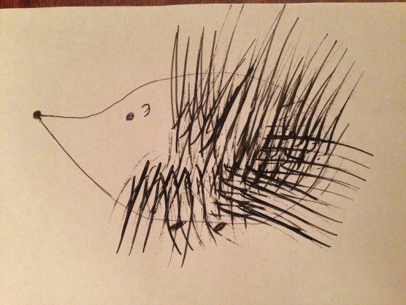

В конце занятия дети придумывают клички ежикам и рассказывают про них.

Итоги: детям очень понравился этот простой и интересный способ рисования. Метод рисования вилками, благодаря своей простоте, можно использовать как для детей старшего возраста, так и среднего. Ребятам старшего и подготовительного возраста предлагается нарисовать силуэт ежа самостоятельно, или обвести по шаблону. Детям младшего и среднего возраста дается готовый силуэт ежа. В свободное время дети рисовали вилками солнышко, еловые ветви, цветочные поляны.
Восковые мелки + акварель. Средства выразительности: цвет, линия, пятно, фактура. Материалы: восковые мелки, плотная белая бумага, акварель, кисти. Способ получения изображения: ребенок рисует восковыми мелками на белой бумаге. Затем закрашивает лист акварелью в один или несколько цветов. Рисунок мелками остается не закрашенным.
Свеча + акварель. Средства выразительности: цвет, линия, пятно, фактура. Материалы: свеча, плотная бумага, акварель, кисти. Способ получения изображения: ребенок рисует свечой на бумаге. Затем закрашивает лист акварелью в один или несколько цветов. Рисунок свечой остается белым.

Конспект НОД по рисованию «Волшебный зимний лес» (рисунок свечой)
Тематическая неделя « Зима»
Цели:
- учить рисовать зимний лес с использованием нетрадиционных методов (рисование свечой) .
- Обогащать словарь детей образными словами и выражениями (снежинка: красивая, белая, необыкновенная, хрупкая, пушистая, искристая, волшебная, прозрачная, загадочная)
- Развивать память, логическое мышление, внимание, творческое воображение;
Предварительная работа: беседа «Признаки зимы», чтение художественной литературы о зиме, разгадывание загадок на тему «Зима».
Оборудование: бумага для рисования, акварель, кисточки для рисования, свеча, стакан-непроливайка, клеенка, салфетка, шкатулка, бумажные снежинки. стихотворение Ф. Тютчева «Чародейка-Зима»,
ХОД НЕПОСРЕДСТВЕННО ОБРАЗОВАТЕЛЬНОЙ ДЕЯТЕЛЬНОСТИ.
Дети сидят на ковре в круге.
Воспитатель:
Чародейкою Зимою
Околдован, лес стоит,
И под снежной бахромою,
Неподвижною, немою,
Чудной жизнью он блестит.
И стоит он, околдован, –
Не мертвец и не живой –
Сном волшебным очарован,
Весь опутан, весь окован
Лёгкой цепью пуховой …
Солнце зимнее ли блещет
На него свой луч косой –
В нём ничто не затрепещет,
Он весь вспыхнет и заблещет
Ослепительной красой.

Ребята, понравилось вам стихотворение?
О каком времени года идет речь?
А какие примечательные признаки зимы?
Я вам сейчас загадаю загадку, а вы попробуйте ее разгадать.

Белые, белые, снежные,
В форточку письма влетают,
Кружатся – тихие, нежные,
И тают, тают, тают…Снежинки

Посмотрите, какая большая снежинка залетела к нам в гости! Она не простая – волшебная! Давайте-ка ее рассмотрим. Это же письмо от Зимушки-Зимы. Сейчас я вам его прочту:
Здравствуйте, ребята! Слышала я, что вы веселые, любознательные и находчивые. Захотелось мне проверить, нравится ли вам зимушка-зима. Посылаю я к вам свою снежинку-пушинку. Принесет она вам задания интересные, а вы покажите свою удаль да находчивость. Все задания вы найдете в моем волшебном сундуке. А путь к нему вам укажет дорожка из снежинок-пушинок».
Мы с удовольствием поиграем в игры Снежинки. Ребята, а вы видите волшебную дорожку? Тогда пойдем по дорожке!
Физкультминутка: «Я мороза не боюсь».
Я мороза не боюсь, шагаем
С ним я крепко подружусь. Хлопаем в ладоши
Подойдет ко мне мороз, присели
Тронет руку, тронет нос, показали руку, нос
Значит надо не зевать, хлопаем в ладоши
Прыгать, бегать и шагать. Прыжки и шагаем.
Ой, что это такое? Это волшебный сундук Зимушки-Зимы! (сундук, открываем его). Посмотрите: сколько здесь снежинок, а на них задания для вас. Ай да Зимушка-Зима! Вот ловко придумала! Вот первое задание:
Задам я вам сейчас вопросы,
Дать ответ на них не просто!
Слушайте внимательно:
Что нам нужно одевать зимой?
А как же нам не заболеть?

.Молодцы, ребята. Справились с заданием. Проходите, садитесь на стульчики. Посмотрим, что же еще в сундуке лежит? Это снежинки! Рассмотрите рисунок снежинок, опишите их. Какие они?
(Дети по очереди берут снежинку в руки, передавая ее друг другу, описывают) .
Красивая, белая, пушистая, искристая, волшебная, прозрачная, необыкновенная, хрупкая, загадочная.
Мы описали с вами снежинку! Как много замечательных слов вы назвали! Но давайте посмотрим, какое еще задание нам приготовила матушка Зима. (Второе задание) Зимушка-Зима просит вас помочь ей, потому что у нее перед Новым годом очень много забот. Нужно снегом укутать деревья, чтобы корни не промерзли и они не погибли. Поможем ей? Тогда садитесь за столы и начинаем волшебство.
Дети садятся за столы. Перед ними лежат листы с прорисованными карандашом деревьями.
Ребята, вам сейчас нужно свечой прорисовать деревья по контуру, а затем покрыть лист краской. И тогда вы увидите, что за волшебство случится.
Дети выполняют задание. Воспитатель помогает.
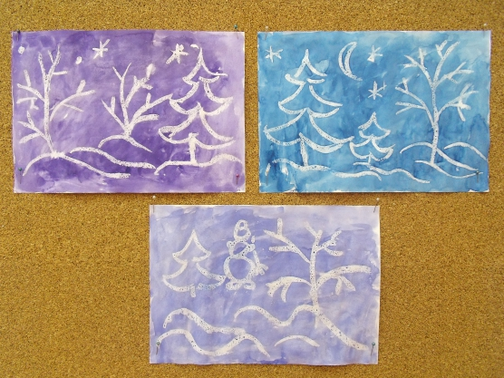
Ну что же, маленькие волшебники, посмотрите, какую работу все вместе проделали. Вот мы и помогли Зимушке-Зиме, укрыли снегом деревья.

На этом занятии мы с детьми рисовали свечами. На других занятиях мы вместо свечи использовали восковые мелки (на летнюю тему: солнце, море , рыбки) Рисовать цветными мелками оказалось более интересно, т.к. рисунок изначально был цветным, в отличии от рисования свечой, где при прорисовке деревьев дети сразу не видят результата, и дети младшего возраста могут потерять интерес к дальнейшей работе. Поэтому можно сделать выводы: с ребятами младшего и среднего возраста лучше использовать цветные мелки, а детям старшего и подготовительного возраста наоборот больше понравилось рисовать свечой ввиду загадочности.

«Тычкование ватными палочками»
Средства выразительности: пятно, фактура цвет. Материалы: ватные палочки, краски, альбомный лист и обыкновенный карандаш.
Карандашом создаются контуры будущего рисунка. Желательно чтобы рисунок получился крупным. Это может быть контур жука, бабочки, цветка или какого-нибудь легко узнаваемого предмета.
Затем мы берется ватная палочка, окунается ее кончик в краску и точками обрисовывается контур предмета. Ребенок сам должен закончить контур, а затем перейти к рисованию такой же техникой различных узоров на предмете. Это могут быть просто пятна, цветные полоски или же геометрические фигуры. Главное, вовремя давать ребенку ватные палочки и краску другого цвета.

Конспект НОД по рисованию ватными палочками: «Букет мимозы в подарок»
Тематическая неделя « 8 марта»

Цели
- Познакомить с методом рисования ватными палочками
- Закрепить знания о весенних цветах

Предварительная работа: Разукрашивание цветов, беседа о международном женском дне весенних цветах, рассматривание иллюстраций «Весенние цветы», чтение стихотворений, отгадывание загадок, прослушивание аудиозапись «Вальс цветов» П. И. Чайковский.

Материалы и оборудование: альбомные листы, краски акварель, ватные палочки, салфетки, клеенки на столы.

Ход занятия:

Ребята, скажите пожалуйста, какое сейчас время года? А что происходит весной? какой праздник мы будем скоро отмечать? 8 марта. А что дарят на 8 марта? Цветы! А какие вы знаете весенние цветы? Отгадайте загадки.
.
1. Колокольчики висят,
Почему-то не звонят,
Белые, прелестные,
С ароматом нежным! (ландыши)

2. Замечательный цветок,
Словно яркий огонек.
Пышный, важный, словно пан,
Нежный бархатный. (тюльпан)

3. Пробивался сквозь снежок,
Удивительный росток.
Самый первый, самый нежный,
Самый бархатный цветок! (подснежник)

4, Цветик жёлто-золотистый
Как цыплёночек пушистый
Сразу вянет от мороза
Наша неженка… (мимоза)

Красавица мимоза – один из символов праздника « 8 марта» Давайте рассмотрим букет мимозы. Какого цвета цветки у мимозы? А какой формы? А листочки какие? Листья у мимозы красивые, резные, зеленого цвета, а цветки яркие, золотистые, маленькие и пушистые, на веточке их много-много.
А сейчас присаживайтесь за столы и мы с вами нарисуем букет мимозы для наших мамочек.

Пальчиковая гимнастика
Наши нежные цветки. (Раскрываются пальчики)
Распускают лепестки. (Кисти рук поворачиваются вправо-влево)
Ветерок чуть дышит, (Тихонько шевелить пальчиками)
Лепестки колышет.
Наши нежные цветки (Сомкнуть пальцы вместе в бутон)
Закрывают лепестки.
Тихо засыпают, (Кисти рук опустить вниз)
Головой качают. (Круговые движения кистями рук)

Ну что, ребята приступим к рисованию мимозы? Ребята, а чем мы будем рисовать, кисточек-то нет? Правильно, мы будем рисовать цветы ватными палочками. Посмотрите на стол, для каждого я приготовила, ватные палочки, краски акварель, восковые мелки, стаканчик с водой, салфетки, альбомные листы. Сначала ребята, мы будем рисовать веточки мимозы восковым мелком. Штриховкой наклонными линиями нарисуем листики. Далее мы будем рисовать с вами цветки мимозы, возьмем ватную палочку, обмакнем в краску желтого цвета и будем рисовать цветочки вдоль каждой веточки, чем больше будет цветов, тем красивее будет наш букет.

Молодцы, какие красивые букеты цветов у вас получились, все они яркие и сразу видно, что вы все старались,!

Рисование солью.
Средства выразительности: цвет, объем ,фактура.
Материалы: плотная бумага, картон, клей ПВА, соль, простой карандаш, гуашь, акварель, стакан-непроливайка, кисти.
Способ получения изображения: на бумагу или картон наноситься контур, рисунок заполняется клеем ПВА. Затем сразу рисунок посыпается солью, излишки стряхиваются. После высыхания ПВА на рисунок наносятся краски. Вместо соли можно использовать манку. Рисунок получается очень интересным по фактуре, объемным. Если использовать гуашь, рисунок получится более ярким, сочным, при использовании акварели – более бледным и расплывчатым, т.к. акварель больше растекается по рисунку, а гуашь покрывает его. Если основа недостаточно просохнет, то рисунок может «скататься»

Конспект НОД по рисованию « Планета Земля» (рисование солью )
Тематическая неделя « Планета – Земля. Космос »

Ход занятия

Цели:
- уточнить и обобщить знания о космосе
- познакомит с техникой рисования солью

Предварительная работа:
Беседа с детьми о празднике 12 апреля – «День космонавтики».
Рассматривание предметных картинок с изображением первых космонавтов, спутников Земли, космических станций, фотографии Земли из космоса, чтение худ. литературы, прослушивание песни « земля в иллюминаторе» гр. «Земляне»
Дидактические игры: «Будущие космонавты»,

Материалы и оборудование: лисы цветного картона черного, синего, фиолетового цвета. Шаблон ( в нашем случае тарелка),простые карандаши, маркер, гуашь, акварель, клеенка, кисти, стакан-непроливайка, клей ПВА, соль.

Ход НОД:

- Дети, на прошлых беседах мы с вами говорили о празднике 12 апреля – день космонавтики, о покорении космоса. Сегодня мы с вами проведем викторину, тема: космос.

Викторина:
1. Как называется планета, на которой мы живем? Какой формы наша Земля? (Планета, на которой мы живем – Земля. Земля круглой формы)

2. Как называется ближайшая к нам звезда? (Солнце - это ближайшая к Земле звезда)

3. Как называется спутник Земли? Что ты знаешь о нем? (Луна, она находится ближе к Земле, чем звезды. Она ярко сияет на ночном небе)

4. Какие животные полетели первыми в космос? (Лайка, Белка и Стрелка)

5. Кто был первым космонавтом? (Ю. А. Гагарин)

6. Каких женщин космонавтов ты знаешь? (В. Терешкова, С. Савицкая)

7. Какими качествами должен обладать космонавт? (Он должен быть смелым, храбрым, сильным, мужественным, здоровым, умным)

8. Что такое комета? (Обычное небесное тело, покрытое толстым слоем льда)

9. Что такое скафандр? (Скафандр – это одежда космонавта, в которой он выходит в открытый космос)

10. Какой прибор приближает то, что находится вдали от наблюдателя? (Это телескоп …) .

- Молодцы, ребята все вы правильно ответили на вопросы.

- Космос всегда интересовал человека. Посмотрите, как красиво выглядит наша планета Земля из космоса. Еще раз посмотрим фотографии Земли из космоса. Как вы думаете, почему ее называют « Голубая планета»? Давайте нарисуем ее вместе с вами. Но нарисуем не просто красками, а солью. Как? Сейчас все узнаете!
.
Приступаем! Берем лист цветного картона, с помощью шаблона карандашом или маркером изображаем окружность. Далее заполняем окружность клеем ПВА с помощью жесткой кисти и посыпаем солью. Излишки стряхиваем. Даем немного высохнуть. А пока наш рисунок сохнет, поиграем с вами в игру. .

Игра «Космонавт».

Физкультминутка.

Раз - два, стоит ракета (дети поднимают руки вверх)
Три – четыре, скоро взлет. (разводят руки в стороны)
Чтобы долететь до солнца (круг руками)
Космонавтам нужен год. (берется руками за щеки, качает головой)
Но дорогой нам не страшно (руки в стороны, наклон корпусом вправо-влево)
Каждый ведь из нас атлет (сгибают руки в локтях)
Пролетая над землею (разводят руки в стороны)
Ей передадим привет (поднимают руки вверх и машут)

Отдохнули? Продолжаем рисовать. Нам понадобятся краски или гуашь синего, зеленого и коричневого цветов. Раскрашиваем нашу планету. А чтобы на небе появились звезды, нарисуем их белой гуашью с помощью техники «внабрызг»
- Молодцы, Какие красивые планеты у нас получились!

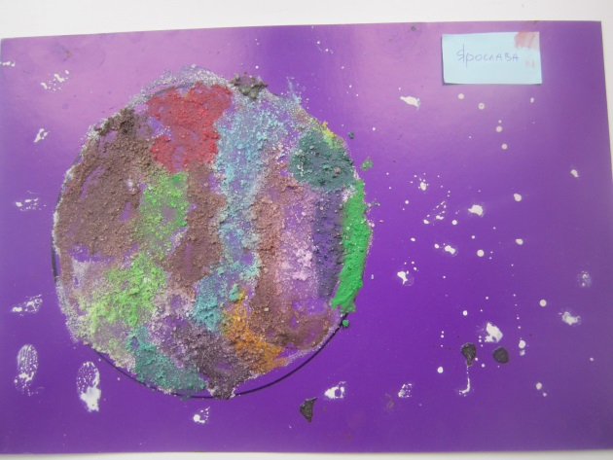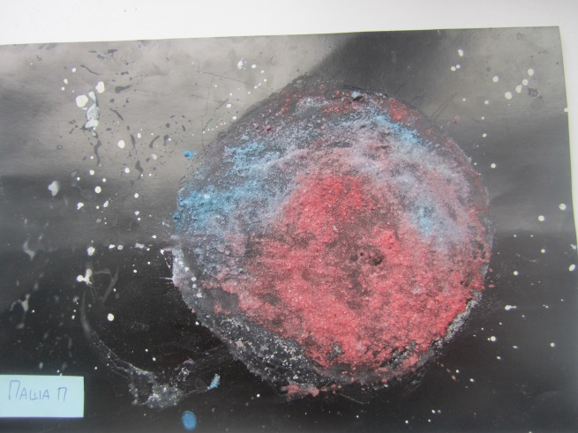
Тычок жесткой полусухой кистью.
Средства выразительности: фактурность окраски, цвет. Материалы: жесткая кисть, гуашь, бумага любого цвета и формата либо вырезанный силуэт пушистого или колючего животного. Способ получения изображения: ребенок опускает в гуашь кисть и ударяет ею по бумаге, держа вертикально. При работе кисть в воду не опускается. Таким образом заполняется весь лист, контур или шаблон. Получается имитация фактурности пушистой или колючей поверхности.

Конспект занятия по художественному творчеству на тему: «Праздничный салют»
Тематическая неделя « День Победы»
Цели:
- Воспитывать чувство патриотизма
- Расширить знания детей о государственных праздниках
- развивать воображение и интерес к художественному творчеству
- познакомить со способом рисования тычком жёсткой полусухой кистью; совершенствовать умение правильно держать кисть при рисовании
Материал. Листы цветной бумаги тёмных оттенков; разноцветная гуашь; принадлежности для рисования: подставка для кисточки, салфетка, маленький лист бумаги для проверки цвета, кисть щетинная №5. Иллюстрации или рисунки-образцы с изображением салюта.
Ход занятия.
Дети, а какой праздник недавно был? Правильно, « День победы». А чему он посвящен? Что происходит на улицах города в этот день? Отгадайте загадку:
Вдруг из чёрной темноты
В небе выросли кусты.
А на них то голубые, красные, зелёные
Распускаются цветы
Небывалой красоты.
И все улицы под ними
Тоже стали все цветными (Салют) .
А в этот день устраивают салют? А зачем? В какое время суток? Почему? Какой он?
Рассмотреть фотографии (рисунки, иллюстрации) с изображением салютов, уточнить форму, цвета.
Предложить нарисовать разноцветные огни салюта.
- Сначала рисуем тонкие линии.
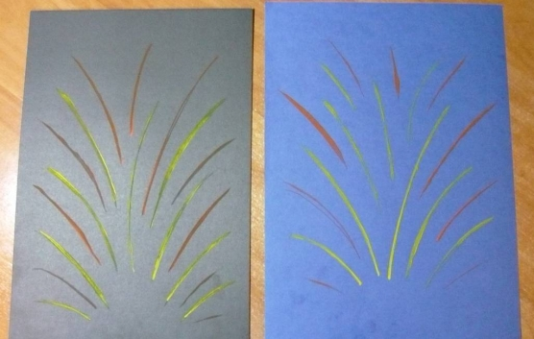
2. Рисуем огни салюта жёсткой полусухой кистью.
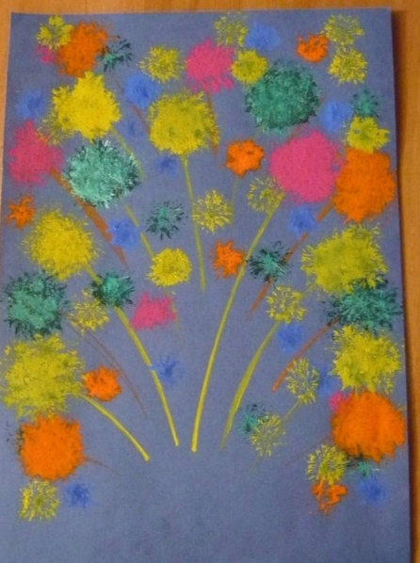
Напомнить и показать детям, как правильно держать кисточку: так же, как карандаш, тремя пальцами, но выше металлической части кисточки.
Выполнить упражнение – разминку с кисточкой, рука при этом должна стоять на локте.
Держим кисточку вот так (рука на локте, кисточку держать тремя пальцами чуть выше её металлической части)
Это трудно? Нет, пустяк!
Вправо-влево, вверх и вниз
Побежала наша кисть! (Движения кистью руки в соответствии с текстом)
А потом, а потом
Кисточка бежит кругом (Кисточку держат вертикально) .
Закрутилась как волчок, (Выполняют тычки)
За тычком идёт тычок! (Без краски на листе бумаги)
Напомнить детям, что кисточкой можно рисовать плашмя всем ворсом, примакиванием, концом, а если кисточку держать вертикально у бумаге и расплющивать о неё ворс, то получится большая «пушистая» точка.
Предложить детям без краски сделать несколько тычков и начать рисовать салют тычками (кружочки любого размера) .
Промыть кисточку, вытереть. Потом всё то же самое сделать гуашью другого цвета, промыть кисточку, вытереть её.
Физкультминутка. «У нас праздник»
Дети с платочками (флажками, ленточками) бегут на носочках по кругу. Останавливаются, машут платочками, кружатся, приседают. Повторить 2-3 раза.
Продолжить рисовать салют другими цветами.
Полюбоваться нарисованными салютами: как празднично и нарядно стало в нашей группе благодаря нашим салютам!
Молодцы, ребята! Рисовали правильно и аккуратно!

Пластилинография
В данной методике пластилин используется в виде «краски», как изобразительный материал, а инструментом для работы с этим материалом служат ладошки и пальчики ребенка. При работе с пластилином руки должны быть теплыми, пальчики во время работы находятся в постоянном движении, в результате усиливается кровообращение, развивается и увеличивается особая тонкая чувствительность пальцев. Техника может быть использована в работе с детьми любого возраста. Для малышей это могут быть отдельные предметы на цветном фоне: яблоко, грибок, машина, мячик и т.д. Дошкольники могут изготавливать более сложные сюжетные картины.
Материалы и инструменты:
Пластилин. Качеству пластилина следует уделить особое внимание. Он не должен быть очень твердым и очень мягким. Кроме пластилина для работы понадобятся :
- набор стеков
- пластмассовый нож для резки пластилина
- канцелярский нож для резки картона
- копировальная бумага (для нанесения рисунка)
- набор сюжетных картинок
- простой карандаш
- линейки
- салфетки
- Картонная основа для работы. Лучше всего подходит многослойный картон от упаковочных коробок, имеющий внутри гофрированный слой. Такой картон не изгибается. А при надавливании немного амортизирует под пальцами, это создает определенный комфорт для неокрепших детских пальчиков. Пластилин легко счищается бумажной салфеткой.
Во время работы всегда нужно помнить, что любую ошибку можно исправить. Неудачное изображение просто счищается ножом, потом снова добавляется фон и работа может быть продолжена. Возможность легко исправить ошибку особенно привлекательна для детей.
Основным приемом пластилинографии является примазывание, Для работы нужно брать только маленькие кусочки пластилина и выполнять работу в следующем порядке: придавливание – примазывание – разглаживание. Для объемной работы используются колбаски, шарики, а также капельки, сделанные путем вытягивания пластилинового шарика в одну сторону. Стеками и другими дополнительными материалами прорисовывается узор на картине. . Пластилин, как и караски, можно смешивать между собой, получая дополнительные цвета.

Конспект НОД по пластилинографии « Символ России – береза»
Тематическая неделя « Страна. Моя малая родина»
Цели:
- Расширить представление детей о символах России, в частности о березе
- Познакомить с новым видом рисования – рисованием пластилином
- Обучить приемам работы с пластилином
- Развивать мелкую моторику пальцев рук
Предварительная работа: рассматривание березы, чтение стихотворения С. Есенина «Белая береза», приметы о березе, пение песен, русский хоровод «Во поле березка стояла» и т. д.
Раздаточный материал: лист белого картона на каждого ребенка, картинки с изображением березки, пластилин, стеки, доски, салфетки, розетки с водой.
Ход занятия:
Воспитатель загадывает детям загадку:
Клейкие почки,
Зеленые листочки
С белой корой
Стоит под горой (березка)
Дети: ответы детей
Воспитатель: - Молодцы ребята, это березка. Все вы хоть раз видели березку. Берёза всегда считалась символом нашей России. Стройные белые стволы покрыты белой тонкой берестой. Как вы думаете, как в любое время года мы можем узнать березку?
ответы детей
Воспитатель: правильно ребята, по белому стволу дерева с черными отметинами.
Как вы думаете, в какое время года описана берёзка.
1. Стало вдруг светлее вдвое,
Двор как в солнечных лучах
Это платье золотое
У березки на плечах (Е. Трутнева) (осенью)
2. Белая береза под моим окном
Принакрылась снегом, точно серебром (С. Есенин) (зимой)
3. Улыбнулись сонные березки,
Растрепали шелковые косы,
Шелестят зеленые сережки,
И горят серебряные росы (С. Есенин) (летом)
Воспитатель: наша красавица березка может предсказывать погоду. А вы знаете народные приметы про берёзку?
Ответы детей:
а) если из березы течет много сока – к дождливому лету;
б) если осенью листья берез начнут желтеть с верхушки – весна будет ранняя, а начнут желтеть снизу – поздняя.
Физкульминутка Раньше вокруг берёзок водили хороводы. А вы хотите завести хоровод вокруг нашей берёзки. (Хоровод «Во поле берёзка стояла»
Воспитатель: Много мы сегодня узнали о нашей русской красавице, которую поэты воспевают в стихах, художники в картинах, песенники в песнях, танцах. А давайте сейчас нарисуем нашу березку.Чем? Красками? А как еще можно? А давайте попробуем нарисовать ее пластилином. Устраивайтесь поудобнее, любуйтесь на берёзку и принимайтесь за работу.
Обратите внимание на оттенки зелёного цвета. Где то потемнее, где то посветлее. Не забудьте про черные отметины на столе.Отобразите это на своих рисунках.
Во время выполнения работы используются методы полного и неполного примазывания (ствол, отметины), придавливания шариков (крона). Травка «рисуется» колбасками.

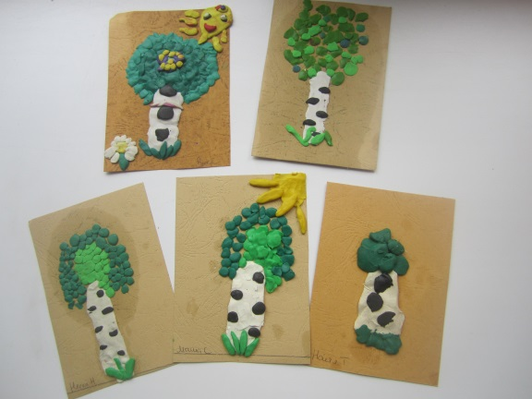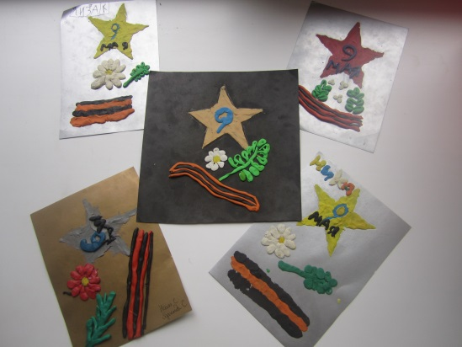

По окончанию решается, что дети сделают со своей работой, подарят берёзке, подарят родителям, украсят группу и т. д.
Итог занятия: чем вы сегодня занимались? Что нового вы сегодня узнали? Понравилось ли вам рисовать пластилином?
Детям очень понравилось рисовать пластилином. В другие занятия по лепке мы несколько раз использовали именно этот метод. ( рисование снегирей, открыток на 9 мая)
Оттиск смятой бумагой.
Средства выразительности: пятно, фактура, цвет. Материалы: блюдце
либо пластиковая коробочка, в которую вложена штемпельная подушка из
тонкого поролона, пропитанная гуашью, плотная бумага любого цвета и
размера, смятая бумага. Способ получения изображения: ребенок
прижимает смятую бумагу к штемпельной подушке с краской и наносит
оттиск на бумагу. Чтобы получить другой цвет, меняются и блюдце, и
смятая бумага..

Конспект НОД по рисованию мятой бумагой « Сирень в вазе»
Тематическая неделя « Садовые цветы и кустарники»

Цели
- Познакомить с техникой рисования мятой бумагой
- развитие познавательно-творческой активности детей

Предварительная работа: рассматривание картинок с изображением садовых цветов и кустарников, загадки про цветы, чтение худ.

Материалы и оборудование: альбомные листы, гуашь, простые карандаши, бумага для сминания, кисти, стаканы-непроливайки, клеенка.

Ход занятия

Рассматривание живого растения.
Ребята, давайте вспомним какое сейчас время года? (Развернутые ответы детей). Весной цветет все: и деревья, и кустарники, и травы. Сегодня я хочу поговорить о цветах, которые мы хорошо знаем (вносит в группу вазу с большим букетом сирени). Узнаете? Конечно, это сирень! Давайте внимательно рассмотрим цветы сирени. Какие они? (Маленькие. По форме немного похожи на колокольчик.)
И эти маленькие цветочки собраны в большие, красивые соцветия. Подумайте какие растения это вам напоминает? (Воспитатель подводит детей к построению аналогии между кистью сирени и кистью винограда, кистью рябины.)

. Рассматривание картин, определение их жанра.
Сегодня рассмотрим репродукции двух картин. Вот эту картину нарисовал Петр Кончаловский, а эту Михаил Врубель. Обе картины называются "Сирень".
- Подумайте и скажите, чем отличаются эти картины?
(Ответы детей. Поскольку дети уже знакомы с жанрами живописи, они правильно отвечают на поставленный вопрос. Картина Кончаловского - натюрморт, Врубеля - пейзаж.)
- Обратите внимание, кисти сирени изображены цветовыми пятнами разных оттенков сиреневого цвета. Наверно, если бы художники тщательно вырисовывали каждый цветочек картины не получились бы такими выразительными.

Объяснение приемов работы.
Сегодня я хочу научить вас рисовать такими цветовыми пятнами. Нужно обмакнуть смятый кусочек бумаги в краску и оставить отпечаток на листе. Чтобы получить богатые оттенки нужно сначала нанести более темные оттенки, а поверх них белее светлые, когда первый слой подсохнет. Как мы получим сиреневый цвет? Попробуйте смешать белый, синий и красный цвета.

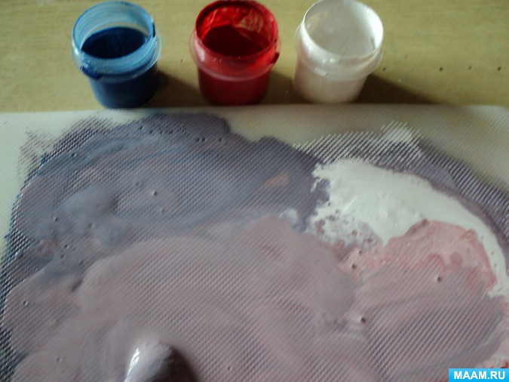
Вазу рисуем кисточкой. Затем листья, а потом цветы.

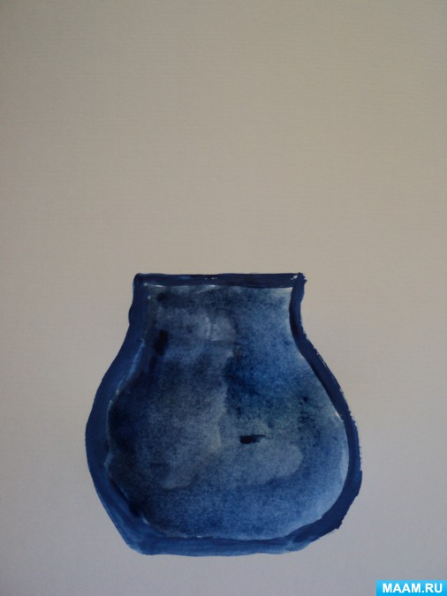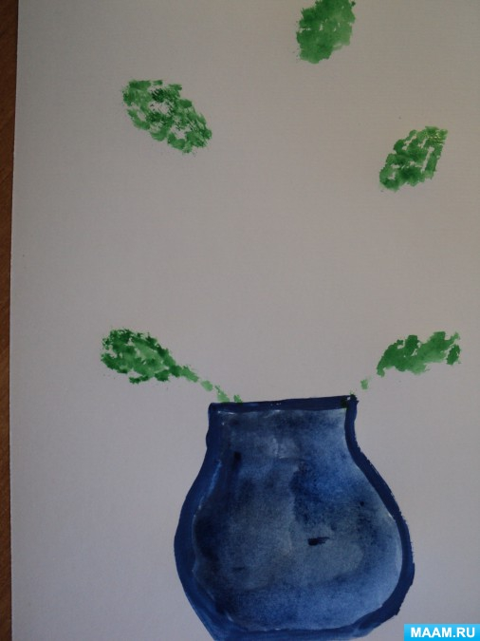

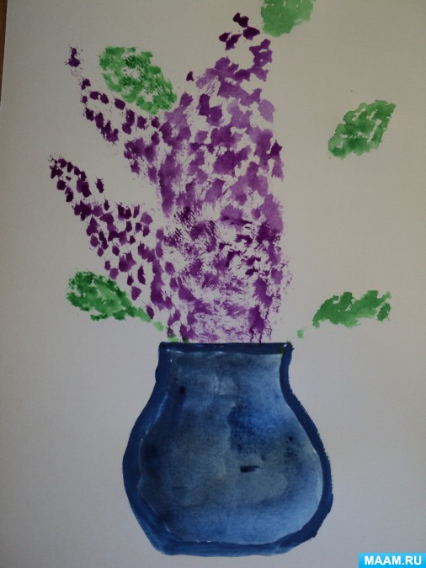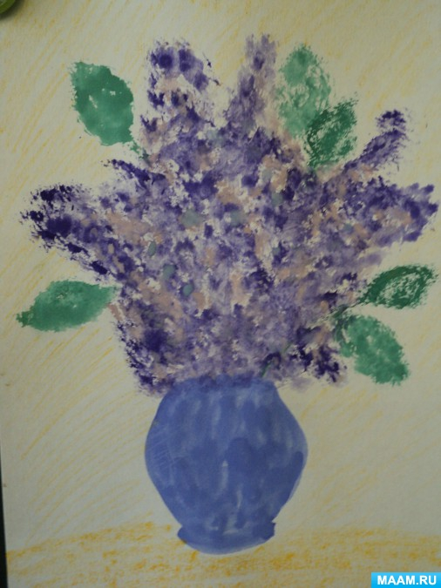
Рисование с помощью пузырчатой пленки.
Средства выразительности: цвет, пятно, линия.
Материалы: бумага, пузырчатая пленка, гуашь,стакан-непроливайка, кисти, клеенка.
Способ получения изображения: на черновик (газету) кладется пузырчатая пленка выпуклой стороной вверх. на нее густо наноситься гуашь. Затем краска с пленки переносится на бумагу(отпечаток). На бумаге отпечатаются кружочки в определенном порядке (соты). Полученный рисунок является фоном для дальнейшего творчества. Лучше всего этот метод подходит для рисования пчелиных сот.

Конспект НОД по рисованию « Пчелиные соты и пчелки»
Тематическая неделя « Насекомые»

Цели:
- расширить представления детей о пчелах.
- познакомить с техникой рисования пленкой
.
Предварительная работа: украсить группу картинками с изображением насекомых, просмотр мультфильма «Пчела Майя».
Материалы и оборудование: иллюстрации пчел, пузырчатая пленка, бумага для рисования, гуашь желтого и черного цветов, клеенка, стакан-непроливайка, кисти, газеты.

Ход НОД

Послушайте загадку:
«Летит мохнатенький, летит за сладеньким»

Пчёлы, самые полезные для нас насекомые из всех насекомых земного шара. Все продукты жизнедеятельности пчел (а их немало: мёд, прополис, пчелиный воск, перга, маточное и трутневое молочко, обножка и пчелиный яд) человек использует с большой пользой для себя. Пчела - символ трудолюбия и коллективизма, польза в сельском хозяйстве от пчёл огромна, поскольку они являются одними из самых активных опылителей цветковых растений.
Чтобы приготовить всего 100 граммов мёда, она должна пролететь 46 тысяч километров.
Вопросы к детям:
Почему эти насекомые живут рядом с человеком?
Кто разводит пчел? Как эта профессия называется? Каждый ли человек может этим заниматься?
(Ответы детей)

Где живут пчёлы? (Ответы детей)
Да, на пасеках пчёлы живут в особых домиках — ульях. В улье находятся соты.
Как вы думаете из чего пчёлы строят соты? (Ответы детей)
У пчёл есть восковые железы, которые выделяют воск. Из воска пчёлы строят соты. Собранный нектар пчела несёт в свой улей и откладывает в ячейки сот. Здесь рождается мёд. Соты это множество одинаковых ровных ячеек (Показ иллюстраций)

Давайте вместе с вами нарисуем пчел и пчелиные соты. А чтобы наши соты были похожи на самые настоящие, на помощь к нам придет пузырчатая пленка.

Для начала мы возьмем каждый отрезок пузырчатой пленки. Правда она похожа на соты? Мы закрасим пленку желтой гуашью и нанесем отпечаток на бумагу. Пусть основа рисунка немного подсохнет, а мы с вами поиграем в игру.

Физкультминутка.
Подвижная речевая игра «Найди себе цветок».
По кругу расставлены цветы (на один меньше, чем играющих).
Выбирается водящий, выходит в центр, остальные встают около каждого цветка. Водящий стоит и проговаривает
С утра ЖУЖЖУ,
Цветы БУЖУ,
Кружу, ГУЖУ
И мёд ВОЖУ.
Далее под музыку (Н. Римский — Корсаков «Полёт шмеля») вместе с водящим «летят» вокруг цветов, по сигналу все встают около каждого цветка. Кому не хватило, становится водящим.

Ну все, наша основа высохла, осталось только нарисовать пчелок. Для этого мы широкой кистью желтой гуашью нарисуем несколько овалов на сотах, или рядом с ними, а затем нарисуем черной гуашью, с помощью тонкой кисти, крылышки, лапки и полоски на брюшке. Вот такие замечательные пчелки у нас получились.

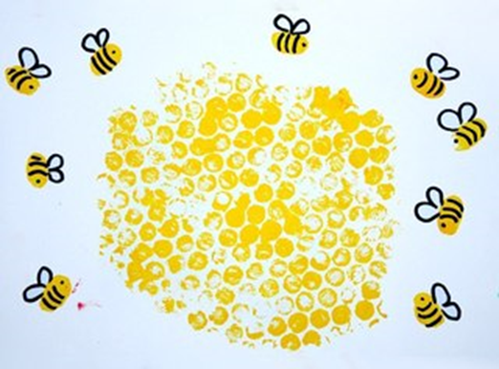

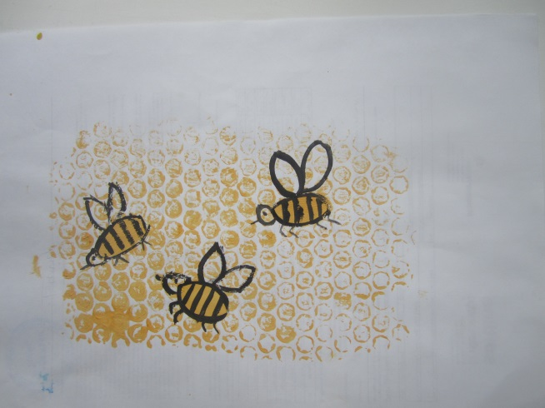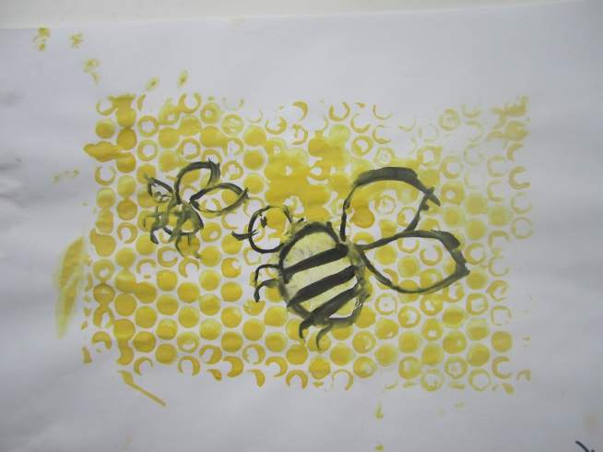
Монотипия.
Средства выразительности: пятно, оттиск, цвет. Материалы: бумага, гуашь, трафареты, кисти. Способ получения изображения: Лист бумаги складывается пополам. На одной половине с помощью шаблона обводится контур рисунка. Эта же половина рисунка густо раскрашивается красками. Лист складывается пополам, рисунок отпечатывается с одной половины листа на другую. Затем прорисовываются недостающие детали.

Конспект НОД по рисованию способом монотипии «Бабочки»
Тематическая неделя « Здравствуй, лето!»

Предварительная работа: рассматривание картинок о лете, показ презентации « Бабочки», чтение худ. литературы про лето.

Цели:
- Учить детей рисовать бабочек методом монотипии
- продолжать учить смешивать краски, получать более светлые тона,
- развивать эстетическое восприятие. умение видеть красоту окружающей природы.

Оборудование и материалы: листы заготовки в форме бабочек, цветные акварельные краски или гуашь кисточки, салфетки, палитра, стакан-непроливайка, клеенка.

Ход занятия

Ребята, какое время года за окном? Сегодня мы будем говорить об удивительных насекомых. И даже попробуем нарисовать их. Но сначала давайте отгадаем загадку.

Спал цветок и вдруг проснулся-
Больше спать не захотел.
Шевельнулся, встрепенулся,
Взвился вверх и улетел.

Правильно, а теперь послушайте про бабочек стихотворение.

На лужайке бабочки на цветочки сели
И цветочную пыльцу аппетитно ели
Аппетитно уплетали аж за обе щеки,
Да росою запивали с лепестков осоки
Отраженьем любовались в капельке росинки
Ах какие же они красивые будто на картинке,
Крылышки свои расправив, полетели дальше,
На клубничную полянку пить нектар, там слаще.

Ребята, а ведь бабочки не просто сидят на луговых цветочках, а пьют нектар! А знаете ли вы, что бабочки бывают разные: дневные и ночные. Попробуйте сами разобраться, какие бабочки являются дневными, а какие ночными.

Давайте вспомним, как же появляются бабочки.
- сначала бабочка откладывает яйца.
- из яиц выводятся личинки гусеницы.

Они в большом количестве поедают листву растений.

- наевшись гусеница подрастает и из отверстия на брюшке начинает выделять тонкую нить. Этой нитью она обматывается, превращаясь в кокон (куколку). Куколка прикрепляется к коре дерева, прячется под листьями и замирает на некоторое время.
- на первый взгляд кажется неподвижной, но внутри нее растет красивое насекомое.
- наконец из куколки вылупляется бабочка.

Ребята! Давайте рассмотрим картинки, какие бывают разные бабочки; одна из них павлиний глаз, необыкновенной красоты, увидеть такую бабочку можно в лесах, полях, равнинах, парках города. Окраска у нее очень яркая, чаще всего на крыльях рисунок в форме глаза.

На другой картинке не менее красивая бабочка- лимонница, у нее зеленовато-желтая окраска и оранжевое пятно в центре каждого крыла

. А вот бабочка крапивница является часто встречаемой дневной бабочкой, основной фон окраски яркий, кирпично- красный.

Физкультминутка: «Наша бабочка».

Наша бабочка встряхнулась, Улыбнулась, потянулась. Раз – росой она умылась. Два – изящно покружилась. Три – нагнулась и присела, И нектара всласть поела. На цветочке посидела, В лес волшебный улетела

Я предлагаю вам нарисовать красками бабочку. Мы будем раскрашивать только половину крыльев бабочки и туловища, наносим разноцветные мазки на крылья, на палитре смешиваем краски, если хотим получить более нежные тона, нежно голубой, нежно розовый, необходимо смешивать белую краску с цветными. Нанести основной рисунок и сложить пополам, провести рукой разглаживая крылышки. Затем развернем и посмотрим, что получилось! Замечательная бабочка.
Дети рисуют бабочек.

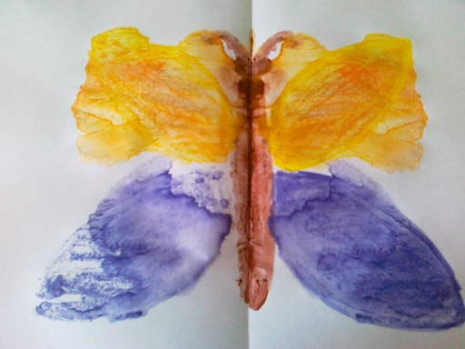

Изобразительная деятельность с применением нетрадиционных материалов и техник способствует развитию у ребёнка:

• Мелкой моторики рук и тактильного восприятия;
• Пространственной ориентировки на листе бумаги, глазомера и зрительного восприятия;
• Внимания и усидчивости;
• Изобразительных навыков и умений, наблюдательности, эстетического восприятия, эмоциональной отзывчивости;
• Кроме того, в процессе этой деятельности у дошкольникаформируются навыки контроля и самоконтроля.

Творческий процесс - это настоящее чудо. Понаблюдайте, как дети раскрывают свои уникальные способности и за радостью, которую им доставляет созидание. Здесь они начинают чувствовать пользу творчества и верят, что ошибки - это всего лишь шаги к достижению цели, а не препятствие, как в творчестве, так и во всех аспектах их жизни. Детям лучше внушить: "В творчестве нет правильного пути, нет неправильного пути, есть только свой собственный путь"

Во многом результат работы ребёнка зависит от его заинтересованности, поэтому на занятии важно активизировать внимание дошкольника, побудить его к деятельности при помощи дополнительных стимулов.

Такими стимулами могут быть:
• игра, которая является основным видом деятельности детей;
• сюрпризный момент - любимый герой сказки или мультфильма приходит в гости и приглашает ребенка отправиться в путешествие;
• просьба о помощи, ведь дети никогда не откажутся помочь слабому, им важно почувствовать себя значимыми;
• музыкальное сопровождение. И т.д.

Кроме того, желательно живо, эмоционально объяснять ребятам способы действий и показывать приемы изображения.

Каждая из техник - это маленькая игра. Их использование позволяет детям чувствовать себя раскованнее, смелее, непосредственнее, развивает воображение, дает полную свободу для самовыражения.

